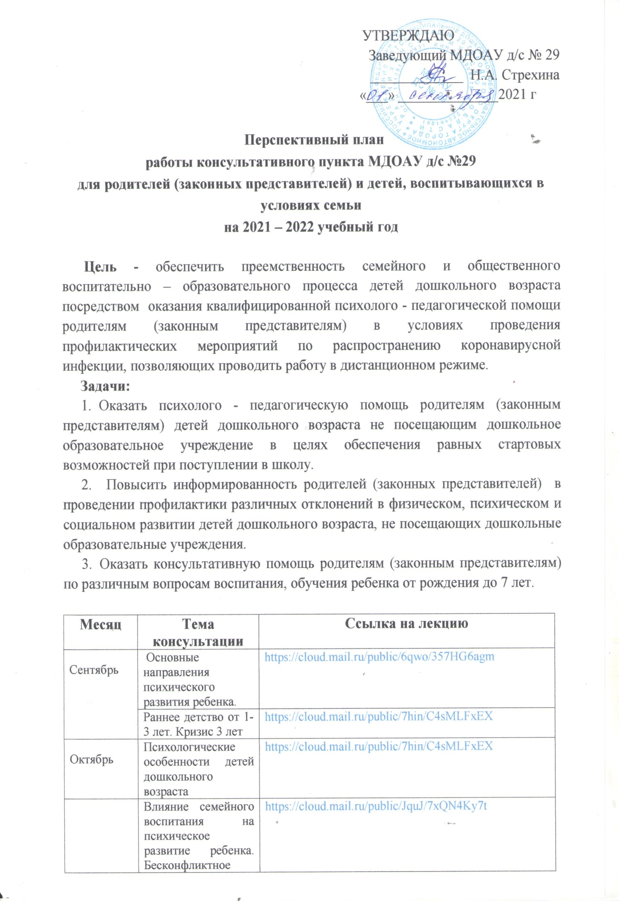

Ноябрь | Основы семейного воспитания | /tinybrowser_subsites/_ds2_/images/5555.doc
 | Развитие универсальных учебных действий. Психологическая готовность ребенка к школьному обучению. Кризис 7 лет. | https://cloud.mail.ru/public/FPKR/h7hRyLmRi
Декабрь | Развитие познавательных процессов у дошкольников. | https://cloud.mail.ru/public/At9A/1A3H9ANqk
 | Развитие навыков общения и взаимодействия ребенка со взрослыми и сверстниками. | https://cloud.mail.ru/public/KwrE/Nc499DqqN
Январь | Режим дня ребенка старшего дошкольного возраста | https://cloud.mail.ru/public/CSZu/ike1A1Yxy
 | Мультфильм "О воспитании детей" | youtube.com›watch?v=wTyRGFcGec0
Февраль | Ошибки семейного воспитания | http://ds3kogalym.ucoz.ru/dlyavacroditeli/kursi/5_oshibki_semejnogo_vospitanija.docx
 | Привила общения ребенка в семье | http://ds3kogalym.ucoz.ru/dlyavacroditeli/6_pravila_  obshhenija_s_rebenkom_v_seme.docx
Март | Детская ложь | /tinybrowser_subsites/_ds2_/images/110011.docx
 | Влияние образа жизни родителей на психическое здоровье детей | http://ds3kogalym.ucoz.ru/dlyavacroditeli/kursi/pcixolog/vlijanie  _obraza_zhizni_roditelej_na_psikhicheskoe_.doc
Апрель | Что такое эмоциональный интеллект и как его развивать? | http://ds3kogalym.ucoz.ru/dlyavacroditeli/kursi/pcixolog/chto  _takoe_ehmocionalnyj_intellekt_i_kak_ego_razvi.doc
 | Мультфильмы в жизни ребенка | /tinybrowser_subsites/_ds2_/images/66443.docx
Май | Семейный бюджет | /tinybrowser_subsites/_ds2_/images/99665.doc
 | Психологические особенности детей с ОВЗ | /tinybrowser_subsites/_ds2_/images/885533.doc

